1. **拖鞋的几个英文词**
2. Sandals（凉鞋）
3. Slides（拖鞋）
4. Slipper
5. Flip flop

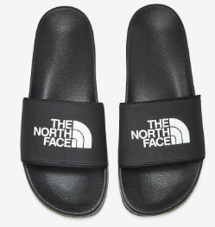 sandals&slides

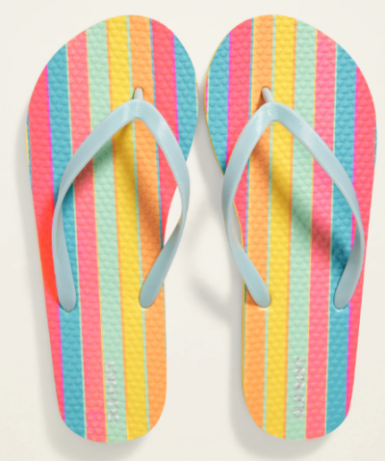slipper&flip flops

1. **适用场景与潜在客户群**
2. 沙滩商店
3. 度假品商店
4. 居家用品店
5. 各服饰品牌与商店搭售商品
6. 各运动品牌搭售产品
7. 专门的拖鞋品牌
8. 周边促销等
9. **产品信息**
10. 鞋子各部分的英文表达

sole 鞋底

insole 指鞋内底，就是鞋垫部分

outsole 是指鞋外底，就是贴着地面那部分

heel 鞋跟

shoelaces 鞋带

shoe horn 鞋拔

shoe bag 装鞋的袋子

Upper 鞋面

1. 锐捷速的一套鞋码尺寸（请下单前和工厂具体确认）

|  |  |  |
| --- | --- | --- |
| SIZE CHART OF OUR MOLDS | | |
| length(cm) | US size | EU size (CN size) |
| 25.4 | #7 | #40 |
| 26.1 | #8 | #41 |
| 26.7 | #9 | #42 |
| 27.4 | #10 | #43 |
| 28 | #11 | #44 |
| 28.66 | #12 | #45 |
| 29.4 | #13 | #46 |
| 30 | #14 | #47 |
| 30.7 | #15 | #48 |

1. 常用的工艺

鞋面喷绘印花

鞋面压花+印花

鞋底印花，鞋底侧面印花, 鞋底磨具做定做logo

1. 鞋面材质，PVC, PU, 毛绒，绑带，超纤，etc
2. 发货装箱信息参考

锐捷速压花&印花面拖鞋52*42*42cm, 50双，24-29kg/ctn， 根据不同尺寸

凌远印花面拖鞋 52*52*40cm， 50双， 25-26kg/ctn, 根据不同尺寸

1. 现在的常用的两家工厂

1）锐捷速

在福建泉州，可以做高端好质量的， 可以做工艺复杂的，起订量至少300， 鞋底满印2020年款式起订量600.

根据数量价格大约在24-28元，具体根据设计找工厂报价

鞋面压制logo+印花， 打样费600-1500元，下单退（具体和工厂确认）

打样时间7-10天，大货时间18-25天

联系人：黄先生 微信 huang18859717662 电话18707689991

2）凌远

做印花款式多，价格便宜，起订量低，特别高质量的做不了。

全印花款式起订量，不限起订量

版费100元

单价在10-18元左右， 具体根据设计找工厂报价

打样时间3-5天， 大货时间10天左右

联系人：黄先生 微信 jygumei

**工厂发的一些参考图片**

